**實現DataTable對映成Model的小工具**

**一、使用框架實作小工具：**1.輕量級ORM - Dapper

2. Windows Forms App (.NET Framework)

**二、小工具介紹：**

在系統介接的時候，多少會有新舊系統或是資料轉換上的需求或是使用第三方ORM框架(如Dapper)，例如舊的DB的Table到新的DB的Table並沒有完全對開使用一樣的欄位資訊，此時需要自己手動建置Model，當欄位比較多時，還有可能會打錯，也很耗時比對，於是想開發直接從Db抓取Table的欄位產出Model使用，省時及避免人手建置錯誤。

三、小工具操作：

1. 填寫資料庫連線資訊，必填資料未填寫會跳提示  
   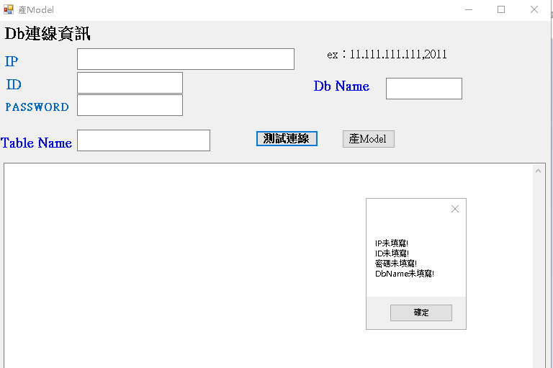

2.可以測是否有ＫＥＹ錯連線訊息  
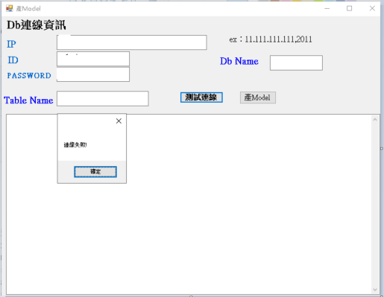  
  
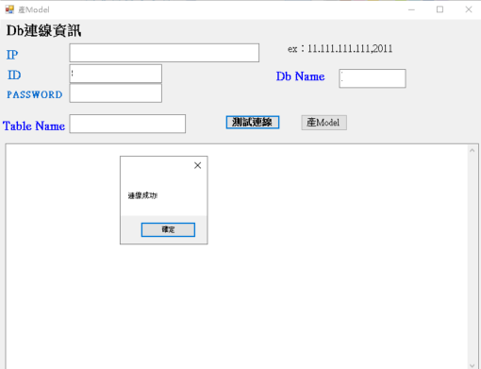  
  
  
3.產置前先判斷連線是否有誤，成功後，將DataTable產的Model貼至程式中  
